LAMPIRAN

Lampiran 1. Hasil Wawancara
Hasil Wawanca dengan Kepala Sekolah TK Vanda Perta Rini

Hari, Tanggal : 17 Oktober 2018
Sekolah : TK Vanda Perta Rini Kalasan Jawa Tengah
Hasil Wawancara :
No. | Pertanyaa | Tanggapan
 | Bagaiman prosedur penerimaan siswa di Tk Vanda? | Pada dasarnya syarat uatama hanyalah anak sudah cukup umur untuk memasuki usia TK. Kebanyakan anak-anak yang masuk TK berasal dari KB Vanda juga, jadi mereka hanya melanjutnya,
 | Apa dasar yang digunakan oleh sekolah sebagai acuan pembelajaran pendidikan multikultural? (Visi & Misi) | Memiliki tujuan khusus untuk mempersiapkan anak agar mimiliki kepribadian mandiri, tangguh, cendikia, berbudaya, dan cinta tanah air memiliki karakter yang positif berdasarkan Pancasila.
 | Apa saja keberagaman yang ada di TK Vanda Perta Rini? | Keberagaman disini bisa dilihat dari agama, serta etnis anak-anak yang beragam, ada yang Islam, Kristen, Katolik bahkan dulu perna ada siswa yang memiliki agama atheis. Sedangkan untuk etnis, disini juga beragam ada etnis jawa dan cina. Status sosial juga beragam, ada PNS, pedagang, pengusaha.
 | Bagaiman mengatasi keberagaman yang terdapat di TK Vanda Perta Rini? | Dari awal penerimaan siswa, pihak sekolah sudah menyampaian kepada parang orang tua bahwa disini sekolah yang menerima latar belakang etnis dan agama. Sedangkan untuk siswa disini diterapkan persamaan contohnya disni apabila ada yang merayakan idul fitri maka yang beragam lain tetap ikut makan-makan bersama di sekolah lalu sebalikanya apabila ada yang merayakan natal maka teman-teman yang lain ikut makan-makanan yang dibagikan teman-teman yang merayakan natal. Jadi teteap ikut beruka cita tapi tidak trus mengikuti cara ibadahnya.
 | Apakah di sekolah merayakan semua hari besar agama? | Seperti tadi ya mbak, kita juga merayakan perayaan agama seperti idul fitri, idul adha, natal, dan paskah
 | Seperti apa perayaan tersebut dirayakan? | Kalua idul fitri kita berkumpul bersama baik yang islam atau yang non dan kita melakukan hala bialal dengan saling berbagi makanan, lalu pada saat idul adha ada penyembelihan qurban dan kita makan bersama. Lalu pada saat natal biasanya anak-anak yang merayakan membagikan makanan kepada anak-anak yang beragama lain.
 | Siapa saja yang terlibat dalam kegiatan sekolah? | Semua guru, karyawan serta orang tua murid

Hasil Wawanca dengan Guru Kelas B TK Vanda Perta Rini

Hari, Tanggal : 17 Oktober 2018
Sekolah : TK Vanda Perta Rini Kalasan Jawa Tengah
Kelas : B
Hasil Wawancara :
No. | Pertanyaa | Tanggapan
 | Bagaimana memberikan pemahaman anak tentang pendidikan multikultural di kelas? | Pemahaman seperti itu biasanya di lakukan pada saat pembelajaran karkter di jam pertama bisanya anak mendengarkan cerita. Lalu pesan-pesan dalam cerita tersebut saya sampaikan pada anak.
 | Teknik apa yang digunakan dalam memberikan pemahaman pendidikan multikultural di kelas? | Seperti yang sudah saya sampaikan tadi, teknik yang saya gunakan adalah menggunakan teknis bercerita karena itu efektif sekali untuk digunakan
 | Apakah ada media yang khusus menyampaikan pemahaman pendidikan multikultural di kelas? | Kalo khusus keberagaman tidak ada, jadi di sekolah hanya ada buku cerita seperti cerita rakyat jadi memang belum ada yang khusus tentang keberagaman.
 | Apakah ada kendala dalam menyampaikan pemahaman pendidikan multikultural di kelas? | Kendala pasti ada, ya itu karena belum ada media yang spesifik membahas keberagam khusus untuk anak usia dini, jadi guru hanya menyampikan secara umum saja. Pernah juga anak-anak mencontoh gerakan berdoa temannya yang beragama lain dan itu sampai di praktekkan di rumah hingga orang Taunya protes ke sekolah.
 | Bagaimna anda menciptakan lingkungan kelas yang saling menghargai serta toleran di sekolah? | Biasanya saya menyiapkan kegiatan agar anak bekerjasma. Seperti bermain game yang mengaharuskan mereka bekerja sama.
 | Bagaima anda menilai anak sudah dapat saling menghormati, toleran dan saling menghargai? | Biasanya saya menilai saat mereka istirahat dan bermain nersama, mereka bermain dengan memilih-milih teman atau tidak kita bisa langsung melihatnya.
 | Menurut ibu sebagai guru apa yang dibutuhkan untuk membantu guru dalam meberikan pemahaman pendidikan multikultural pada anak? | Dibutuhkan media yang tepat mbak, seperti tadi yang sudah saya katakana, media yang khusus untuk memberikan pemahaman pendidikan multikultural belum ada, apa lagi untuk anak usia dini. Jadi apabila ada pasti sangat berguna sekali apa lagi isu seperti ini sangat penting untuka anak. Guru juga jadi mudah untuk menjelaskan tentang keberagaman yang ada di lingkungan anak. Seperti kenapa ada teman yang gaya berdoanya berbeda, lalu ada teman yang berbeda etnis.

Lampiran 2. Storyboard
Posisi | Tampilan | Keterangan
Cover depan | 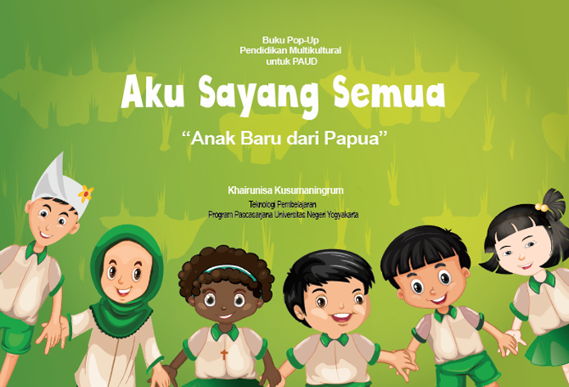
Cover belakang | 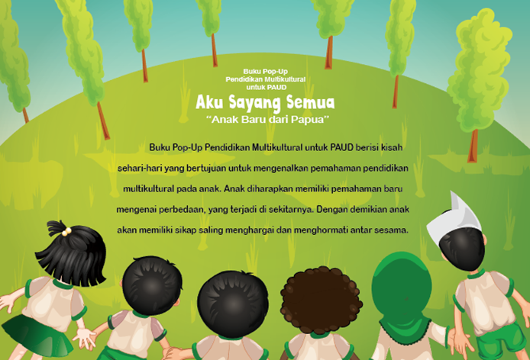
Halaman 1 | 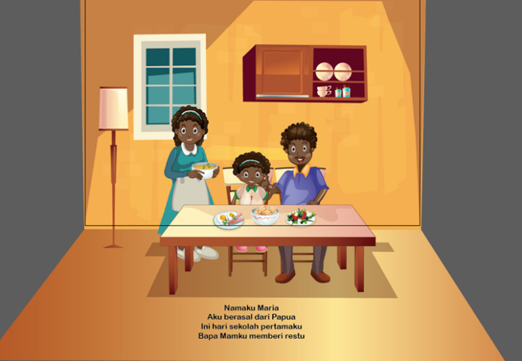 | Kalimat Pendukung :  Aku berasal dari Papua  Ini hari sekolah pertamaku  Bapa Mamku memberi restu
Halaman 2 | 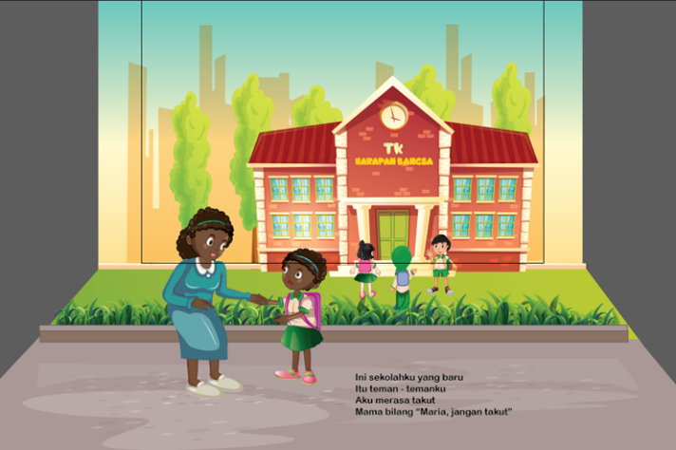 | Kalimat Pendukung:  Ini sekolahku yang baru  Itu teman - temanku  Aku merasa takut  Mama bilang “Maria, jangan takut”
Halaman 3 | 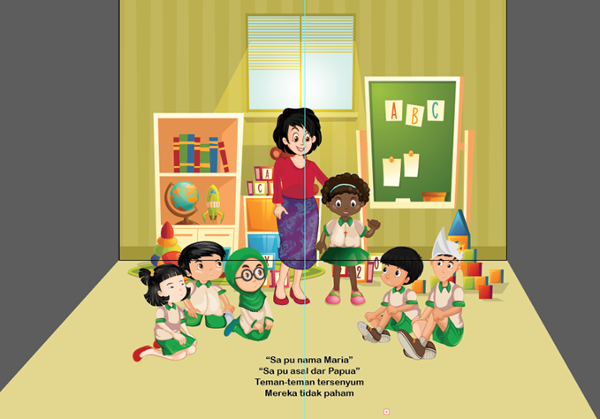 | Kalimat Pendukung:  Sa pu nama Maria”  “Sa pu asal dar Papua”  Teman-teman tersenyum  Mereka tidak paham
Halaman 4 | 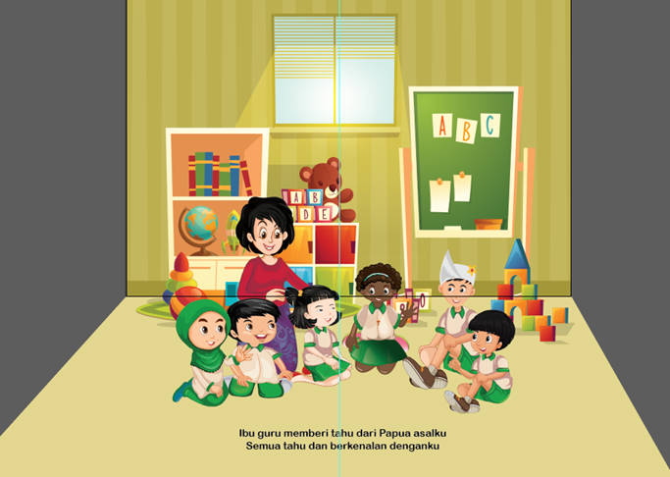 | Kalimat Pendukung:  Ibu guru memberi tahu dari Papua asalku  Semua tahu dan berkenalan denganku
Halaman 5 | 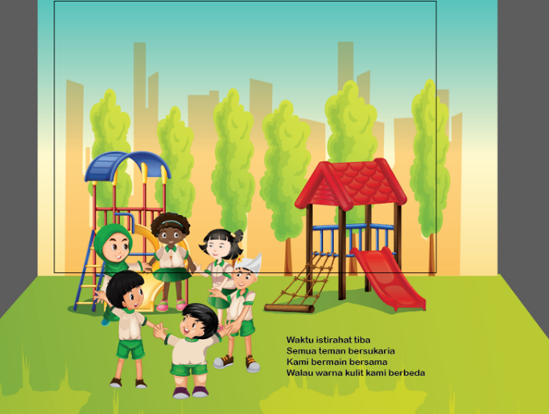 | Kalimat Pendukung:  Waktu istirahat tiba  Semua teman bersukaria  Kami bermain bersama  Walau warna kulit kami berbeda
Halaman 6 | 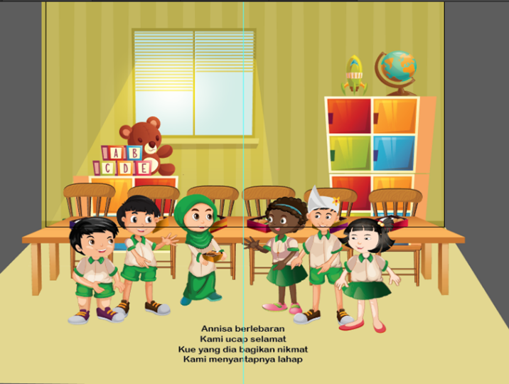 | Kalimat Pendukung :  Annisa berlebaran  Kami ucap selamat  Kue yang dia bagikan nikmat  Kami menyantapnya lahap
Halaman 7 | 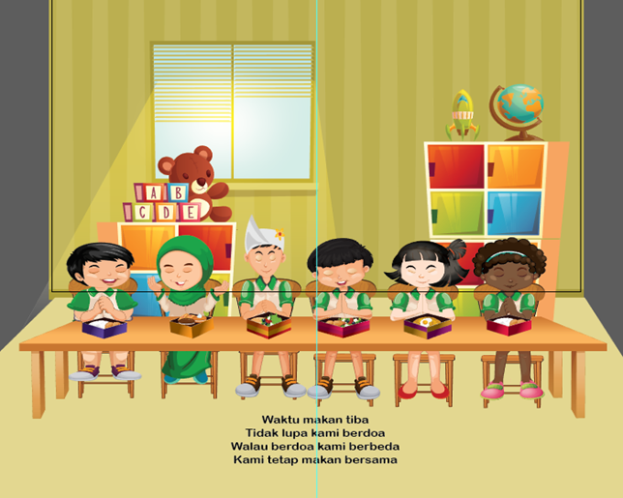 | Kalimat Pendukung:  Waktu makan tiba  Tidak lupa kami berdoa  Walau cara berdoa kami berbeda  Kami tetap makan bersama

Lampiran 3. Hasil Validasi Ahli Materi
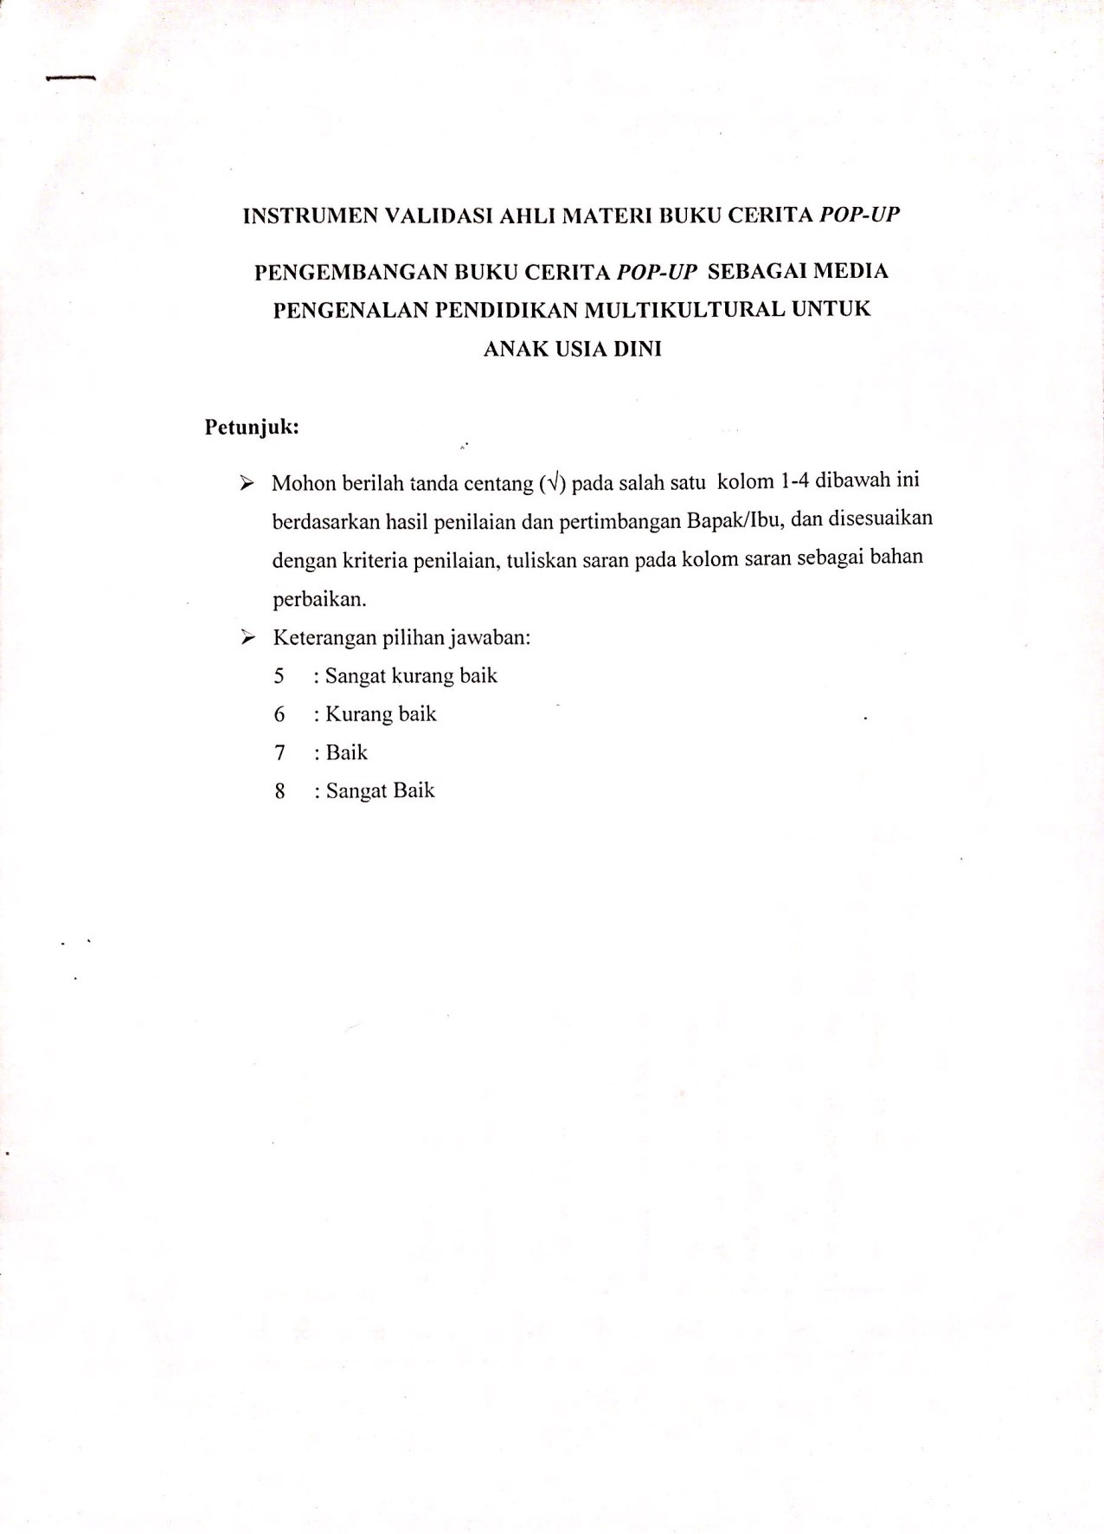

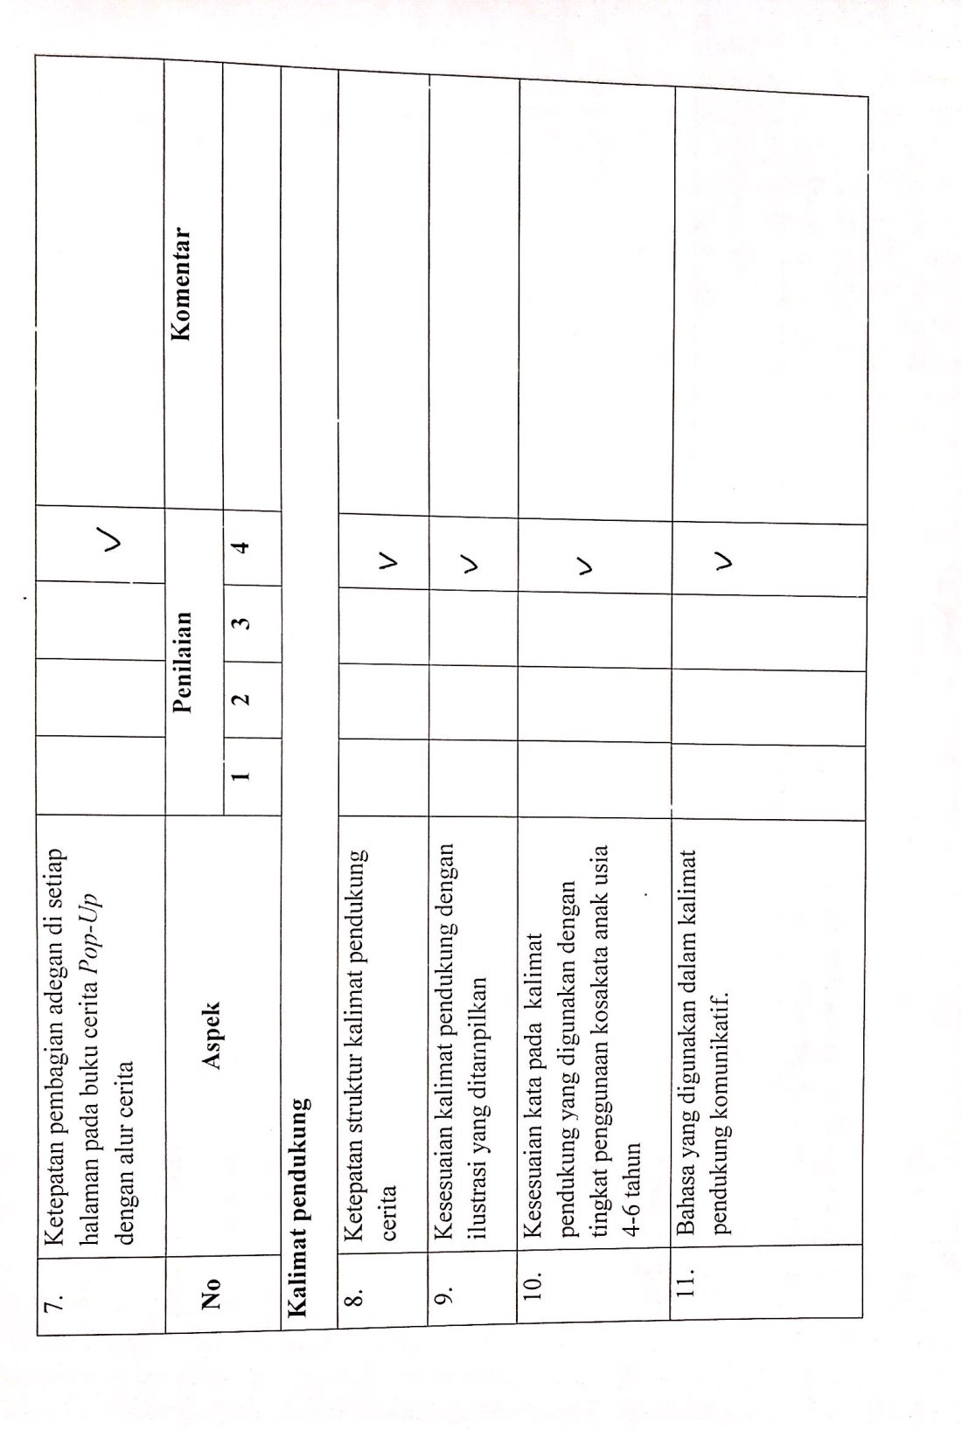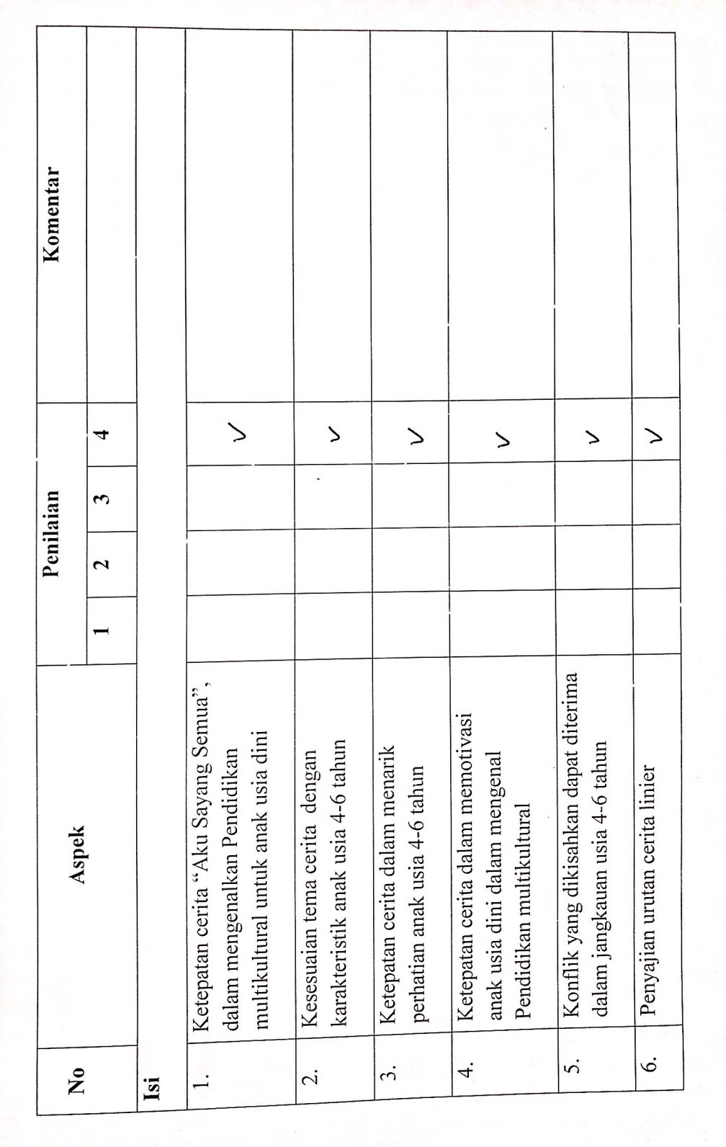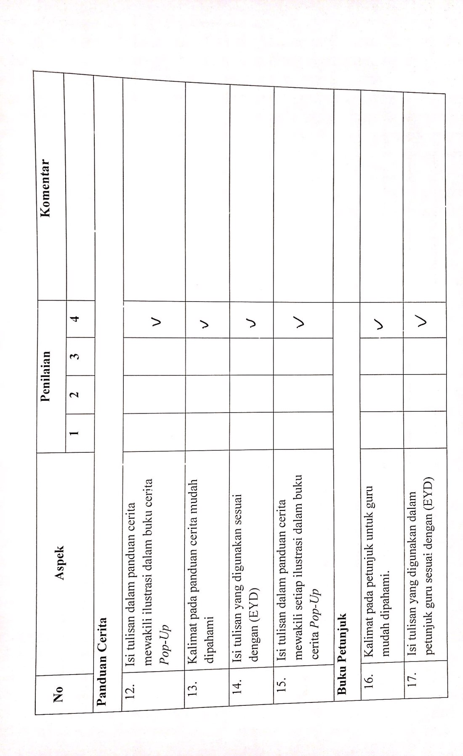
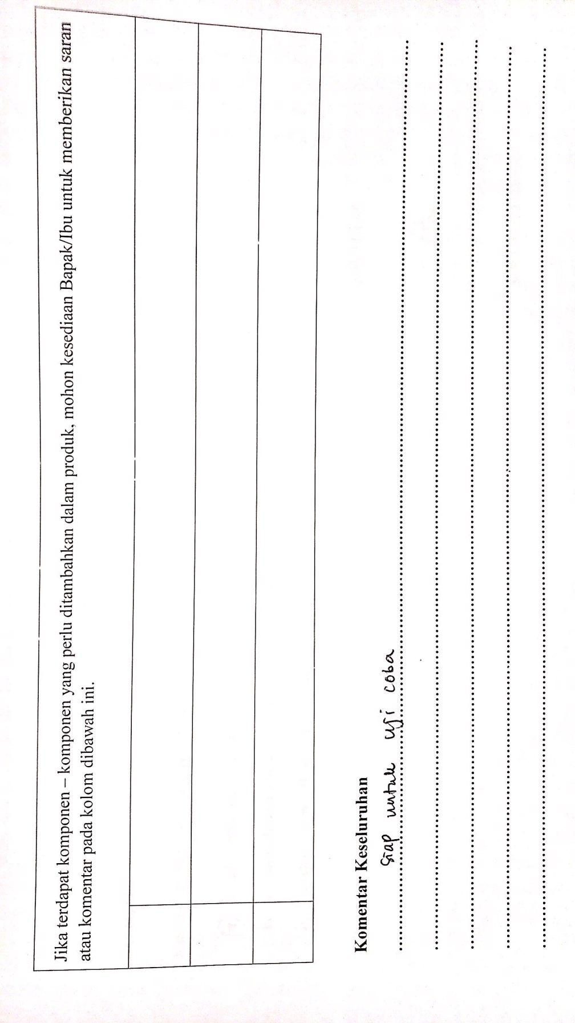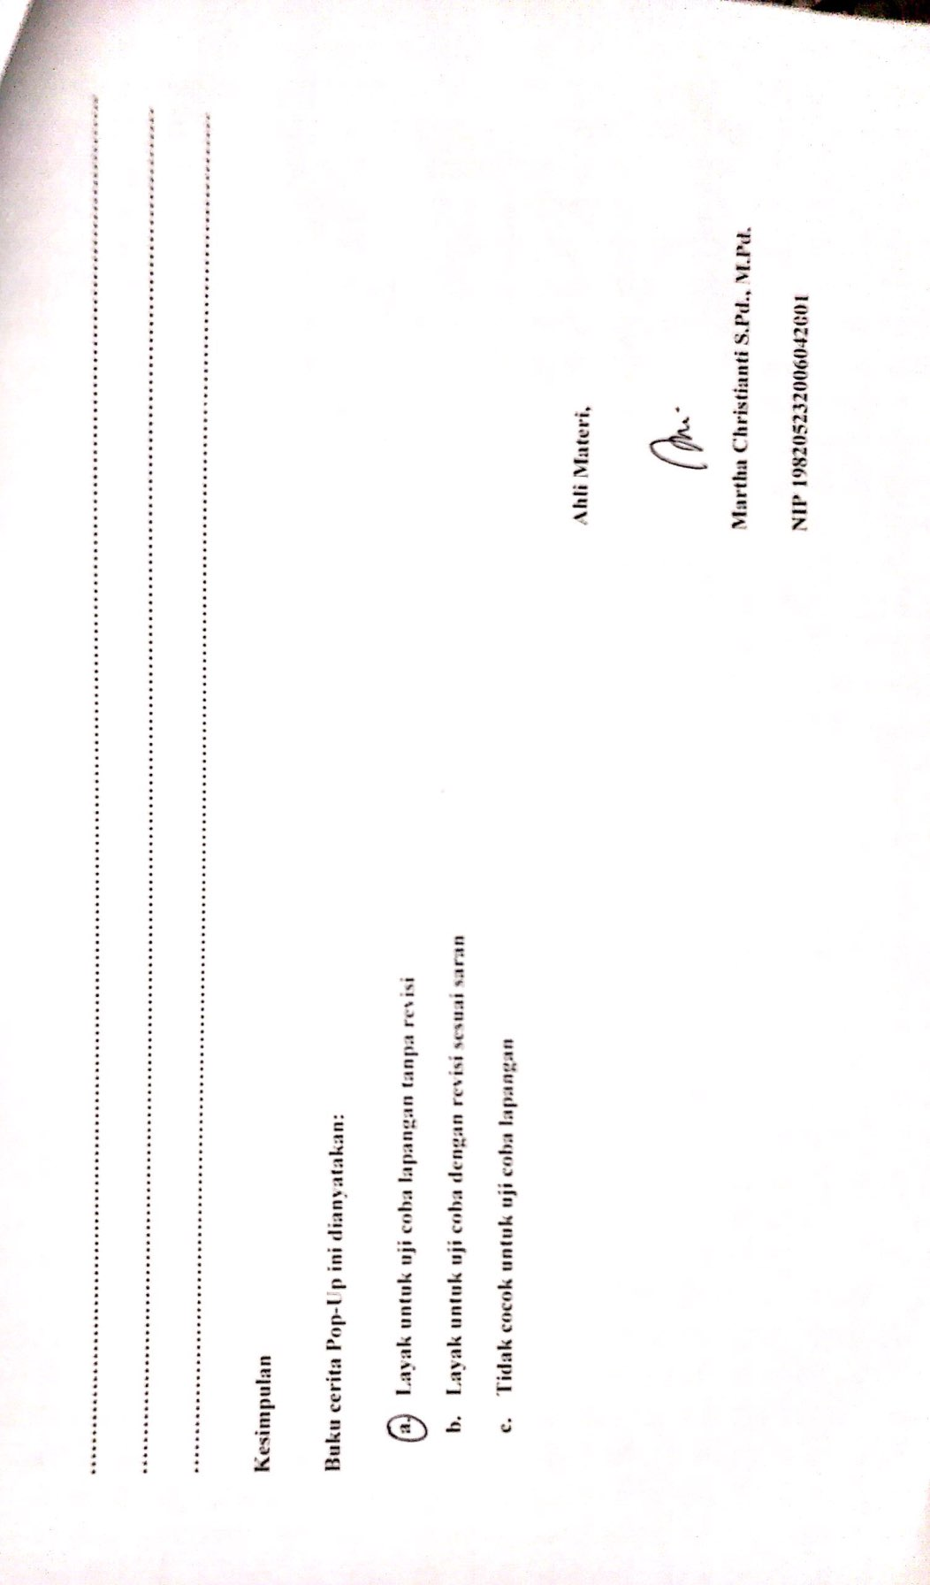Lampiran 4. Lembar Validasi Ahli Media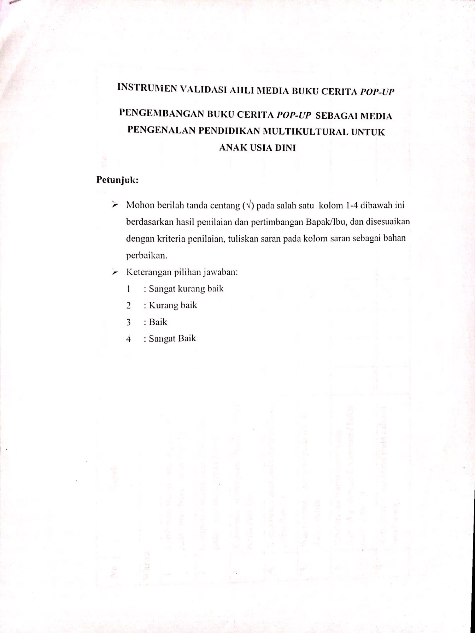
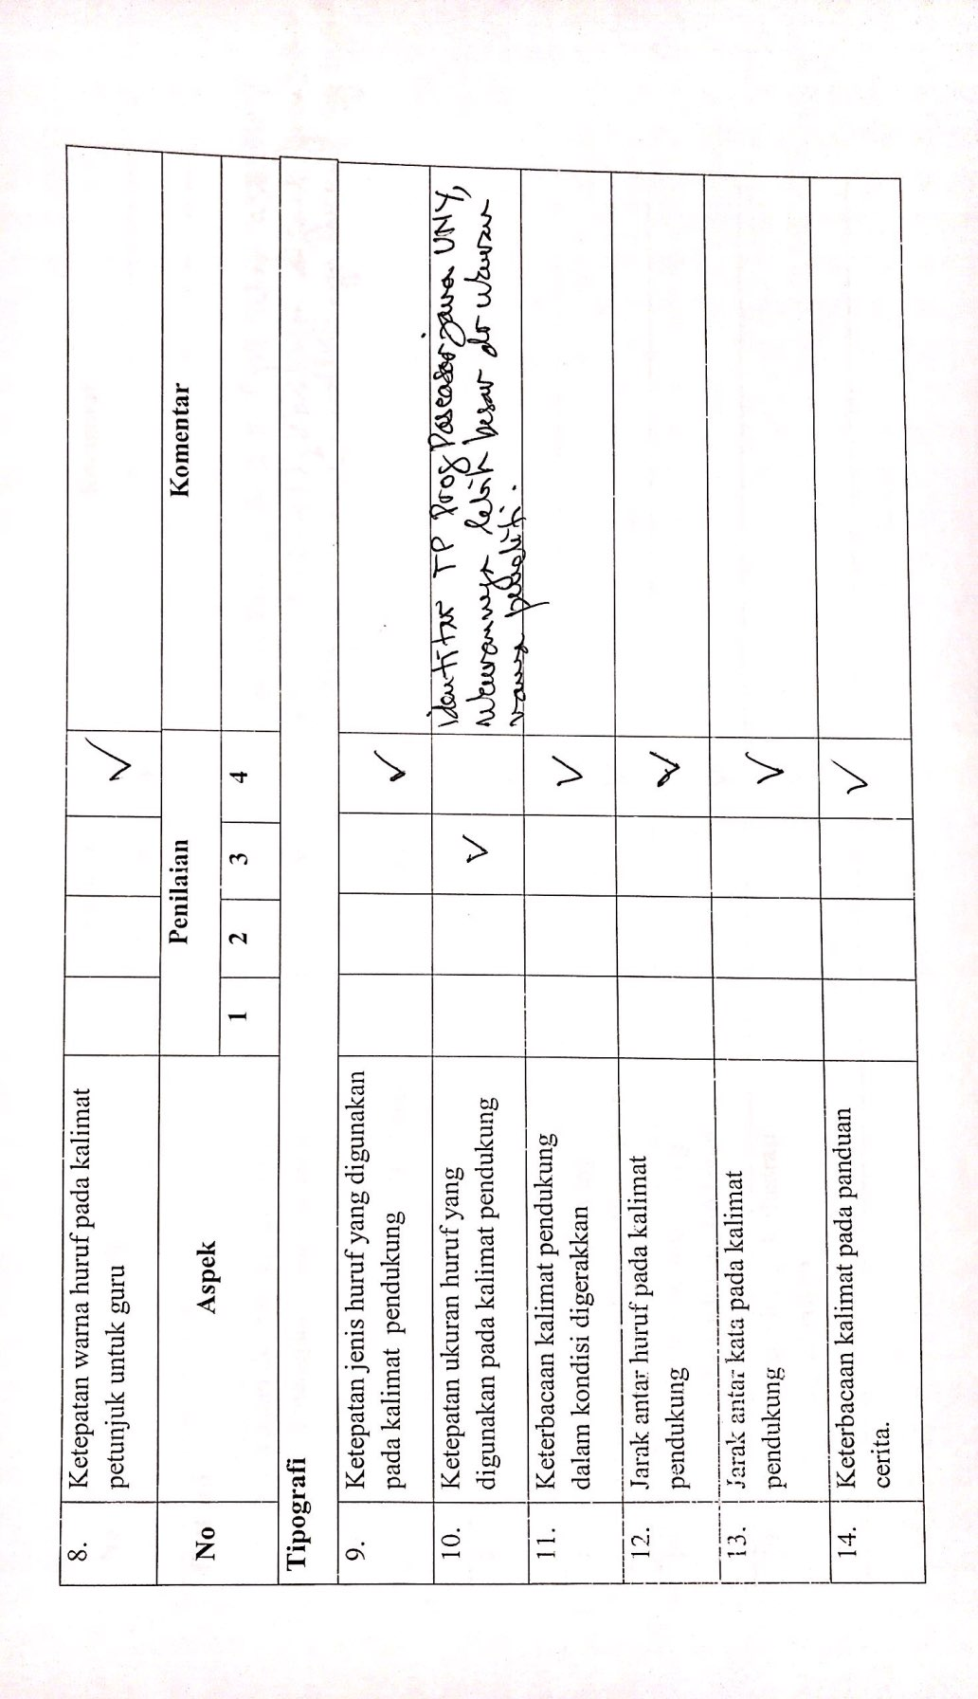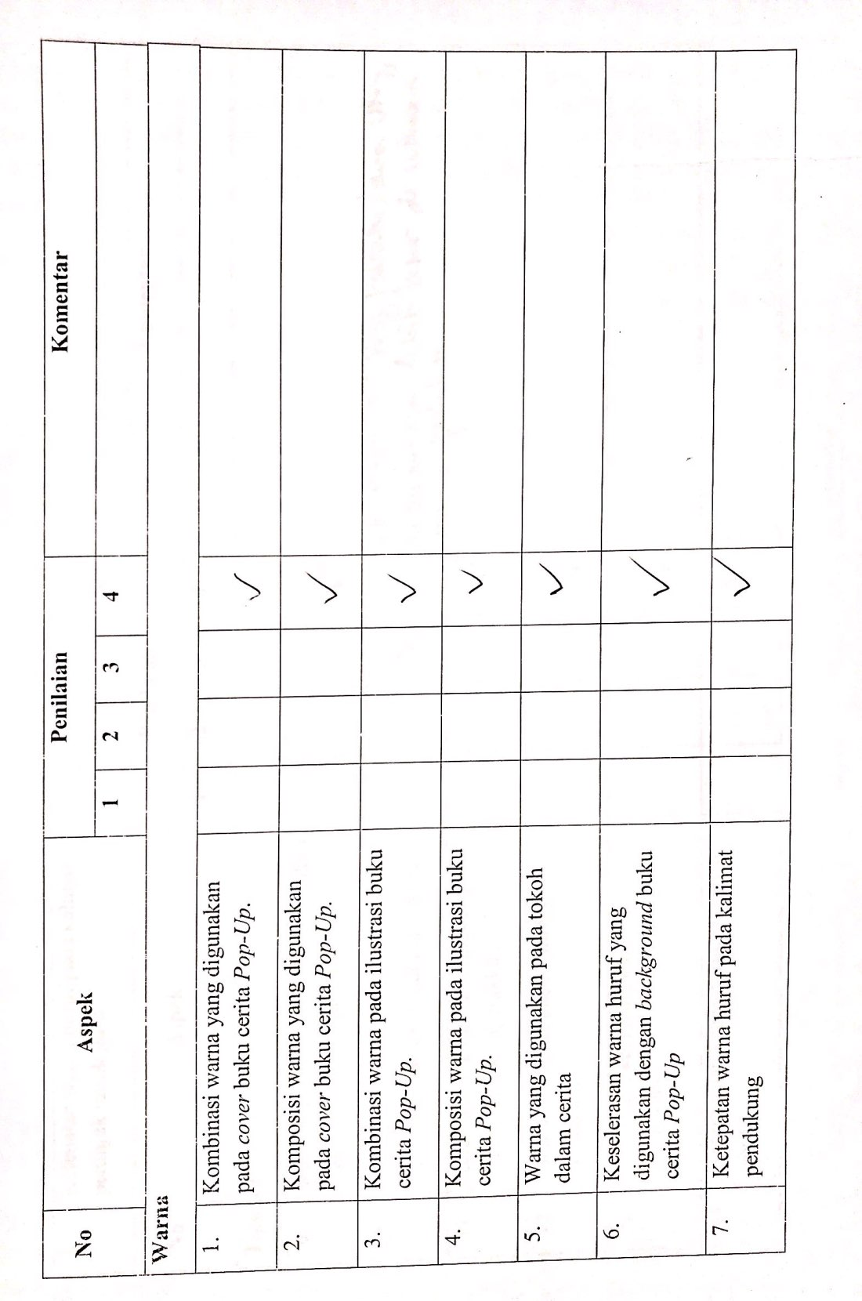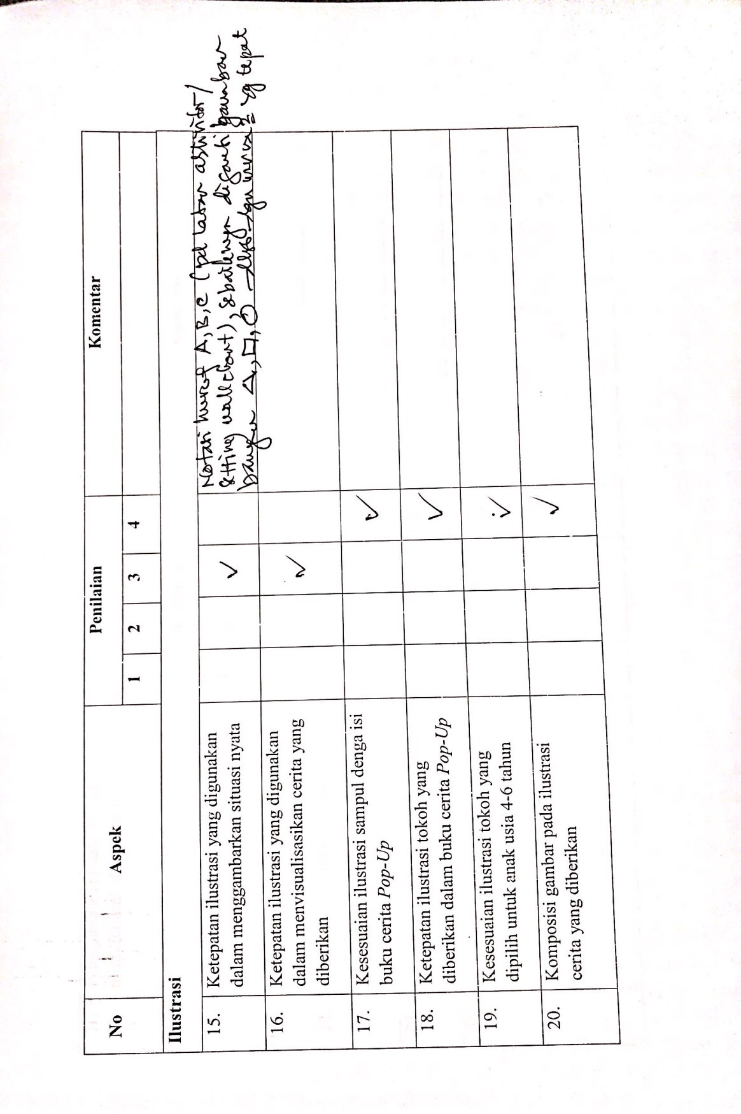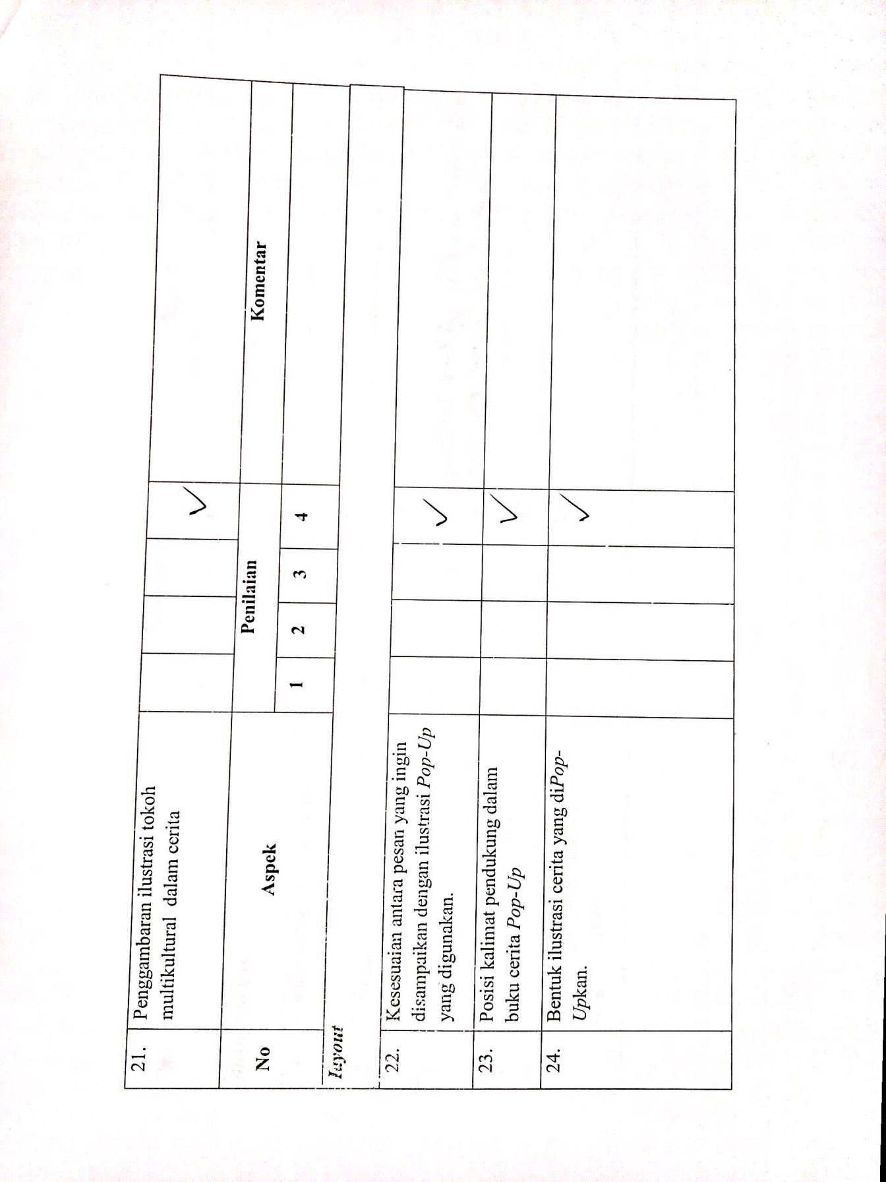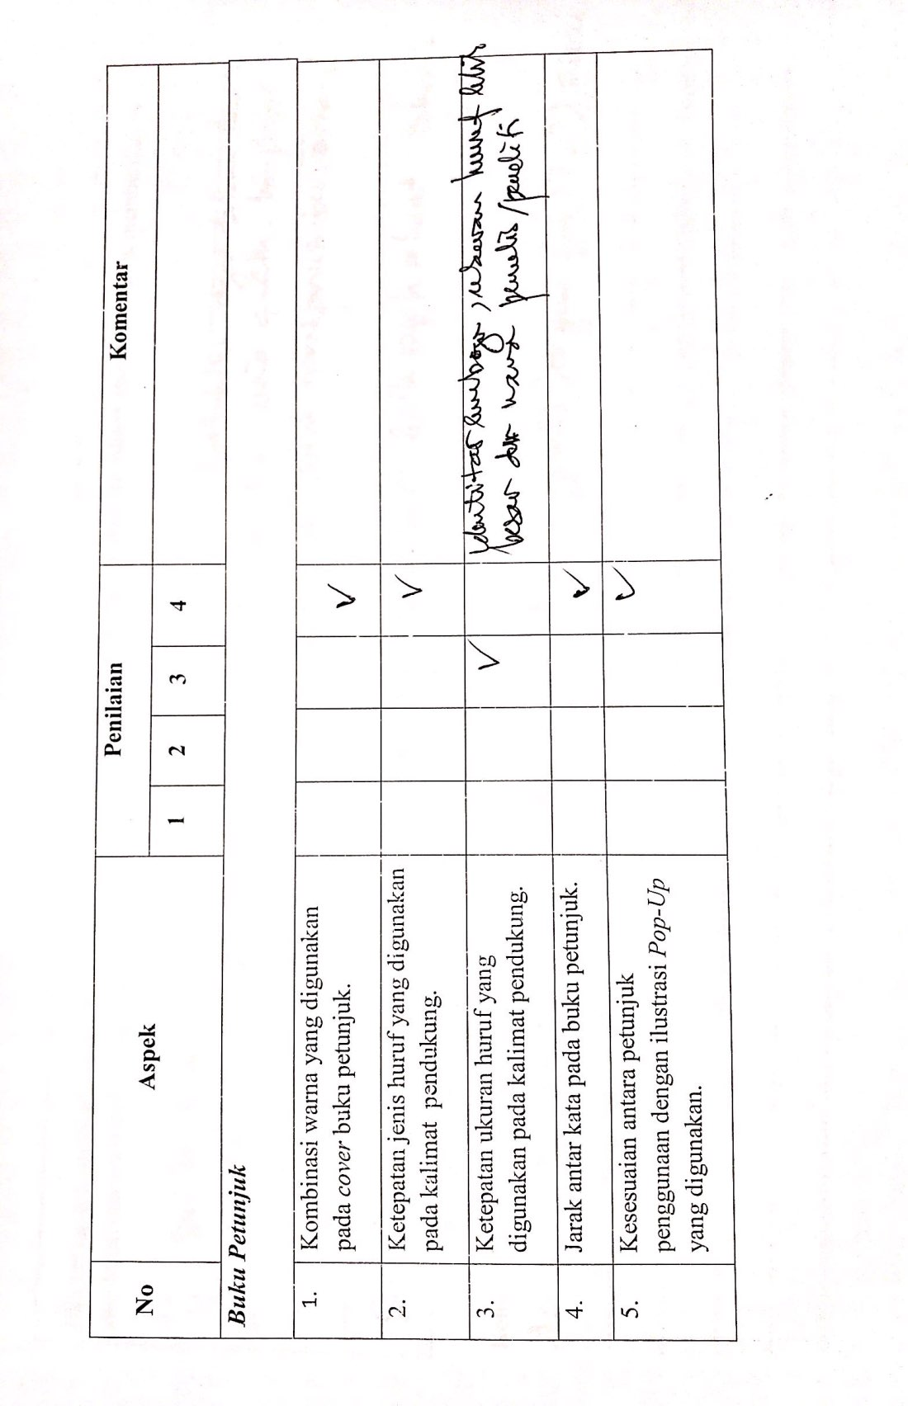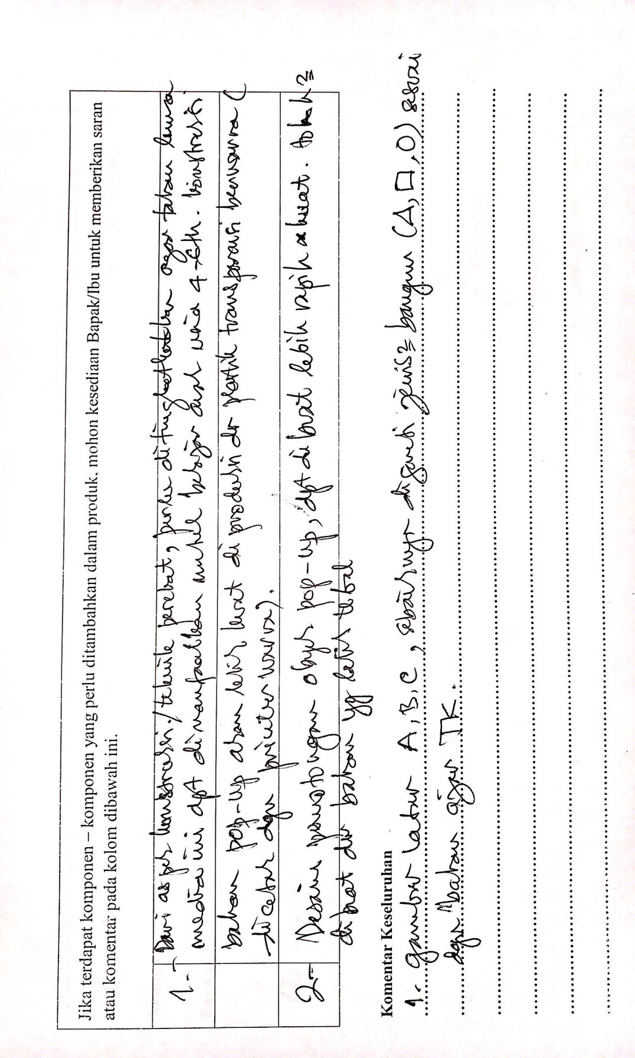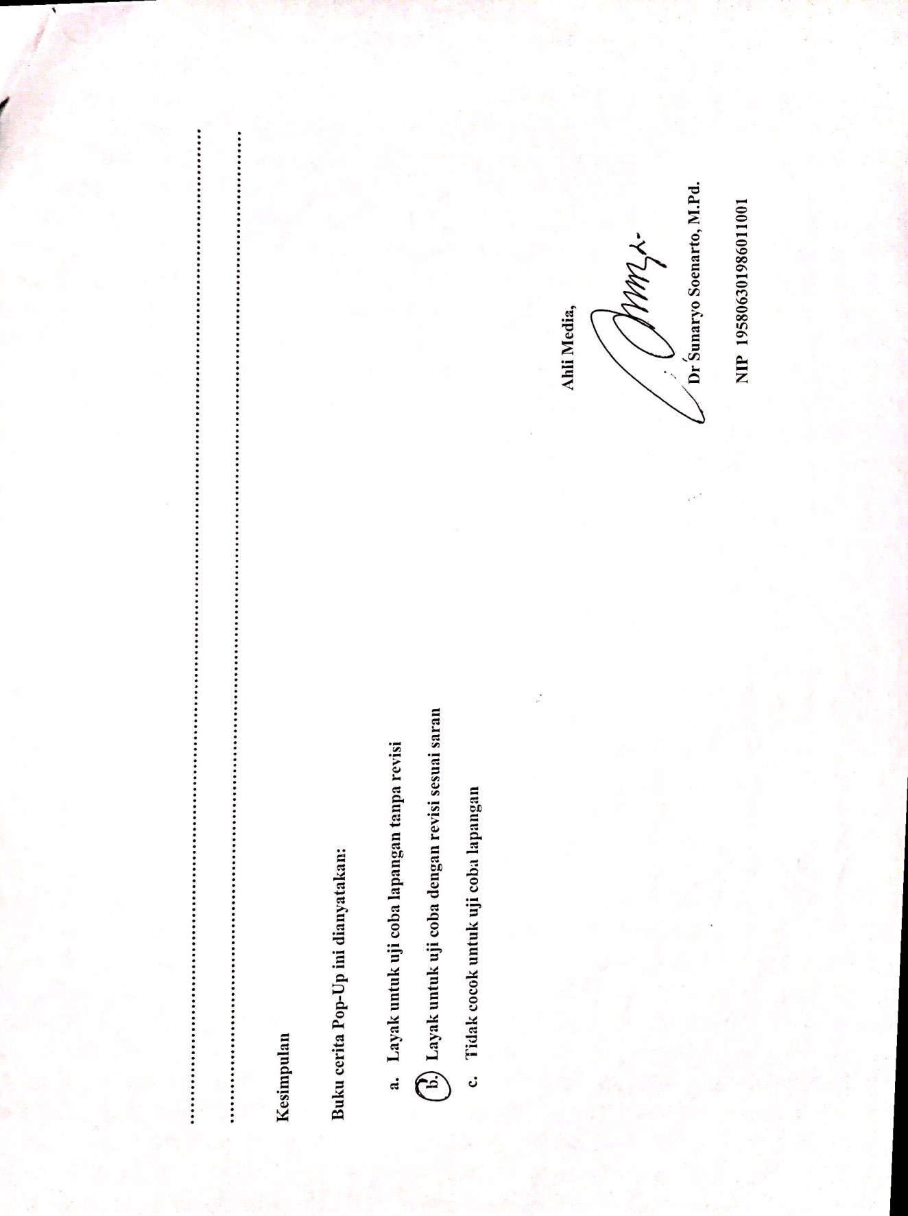

Lampiran 5. Respon Guru Uji Terbatas
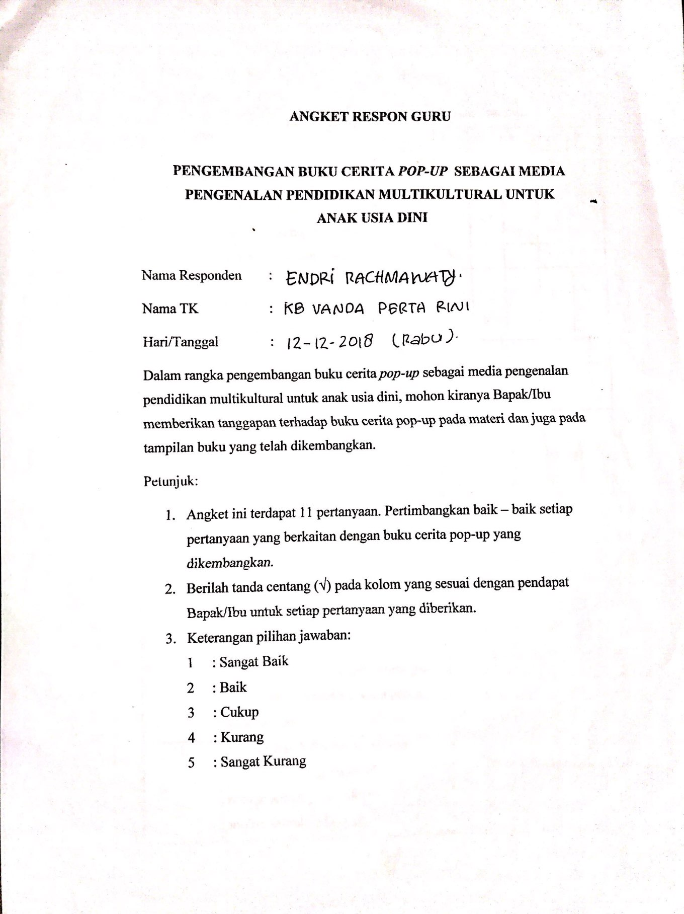

Lampiran 6. Respon Anak Uji Terbatas

Anak | Item
Anak | 1 | 2 | 3 | 4 | 5 | 6 | 7 | 8
Anak 1 | Ya | Ya | Ya | Ya | Ya | Ya | Ya | Ya
Anak 2 | Tidak | Ya | Ya | Ya | Ya | Ya | Ya | Ya
Anak 3 | Ya | Ya | Ya | Ya | Ya | Ya | Ya | Ya
Anak 4 | Ya | Ya | Ya | Tidak | Ya | Ya | Tidak | Ya
Anak 5 | Ya | Ya | Ya | Ya | Ya | Ya | Ya | Ya
Anak 6 | Ya | Ya | Ya | Ya | Ya | Ya | Ya | Ya
Respon “Ya” | 5 | 6 | 6 | 5 | 6 | 6 | 5 | 6
Respon “Tidak” | 1 |  |  | 1 |  |  | 1
Penilaian | =5/1+5  x100 | =6/0+6  x100 | =6/0+6  x100 | =5/1+5  x100 | =6/0+6  x100 | =6/0+6  x100 | =5/1+5  x100 | =6/0+6  x100
Hasil | 83.3% | 100% | 100% | 83.3% | 100% | 100% | 83.8% | 100%

Lampiran 7. Respon Guru Uji Utama

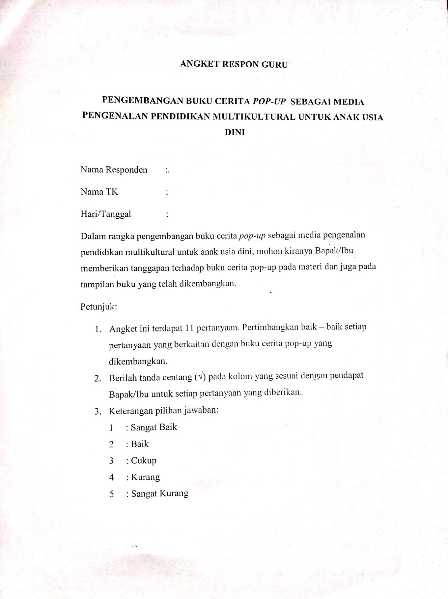

Lampiran 8. Respon Anak Uji Utama

Anak | Item
Anak | 1 | 2 | 3 | 4 | 5 | 6 | 7 | 8
Anak 1 | Ya | Ya | Ya | Ya | Ya | Ya | Ya | Ya
Anak 2 | Ya | Tidak | Ya | Ya | Ya | Ya | Ya | Ya
Anak 3 | Ya | Ya | Ya | Ya | Ya | Ya | Ya | Ya
Anak 4 | Tidak | Ya | Ya | Ya | Ya | Ya | Ya | Ya
Anak 5 | Ya | Ya | Ya | Ya | Ya | Ya | Ya | Ya
Anak 6 | Ya | Ya | Ya | Ya | Ya | Tidak | Ya | Ya
Anak 7 | Ya | Ya | Ya | Ya | Ya | Ya | Ya | Ya
Anak 8 | Ya | Tidak | Ya | Ya | Ya | Ya | Ya | Tidak
Anak 9 | Ya | Ya | Tidak | Ya | Ya | Tidak | Tidak | Ya
Anak 10 | Tidak | Ya | Ya | Ya | Ya | Ya | Ya | Ya
Anak 11 | Ya | Ya | Ya | Ya | Tidak | Ya | Ya | Ya
Anak 12 | Ya | Ya | Tidak | Ya | Ya | Ya | Ya | Ya
Anak 13 | Ya | Ya | Ya | Ya | Ya | Ya | Ya | Ya
Anak 14 | Ya | Ya | Ya | Ya | Ya | Ya | Tidak | Ya
Anak 15 | Tidak | Ya | Ya | Ya | Ya | Ya | Tidak | Ya
Anak 16 | Ya | Ya | Ya | Ya | Tidak | Ya | Ya | Ya
Anak 17 | Ya | Ya | Ya | Ya | Ya | Ya | Ya | Ya
Anak 18 | Ya | Ya | Ya | Ya | Ya | Ya | Ya | Ya
Anak 19 | Ya | Tidak | Ya | Ya | Ya | Ya | Ya | Ya
Anak 20 | Ya | Ya | Ya | Ya | Ya | Ya | Ya | Ya
Anak 21 | Ya | Ya | Ya | Ya | Ya | Ya | Ya | Ya
Anak 22 | Ya | Ya | Ya | Ya | Tidak | Ya | Ya | Ya
Respon “Ya” | 19 | 19 | 20 | 22 | 20 | 20 | 19 | 21
Respon “Tidak” | 3 | 3 | 2 | 0 | 2 | 2 | 3 | 1
Penilaian | =19/3+19  x100 | =19/3+19  x100 | =20/2+20  x100 | =22/0+22  x100 | =20/2+20  x100 | =20/2+20  x100 | =19/3+19  x100 | =21/1+21  x100
Hasil | 86.3% | 86.3% | 90.9% | 100% | 90.9% | 90.9% | 86.3% | 95.4%

Lampiran 9. Skor Pretest

HASIL PRETEST ANAK TENTANG PEMAHAMAN PENDIDIKAN MULTIKULTURAL
DI TK VANDA PERATA RINI KALASAN

Item | Nama Anak
Item | Eunike |  | Adwa |  | Brigita |  | Alma |  | Raafi |  | Yasmin |  | Helena |  | Tiara |  | Rasyid |  | Gabriel
Item | Ya | Tidak | Ya | Tidak | Ya | Tidak | Ya | Tidak | Ya | Tidak | Ya | Tidak | Ya | Tidak | Ya | Tidak | Ya | Tidak | Ya | Tidak
- Anak mampu mengenal jati dirinya | 1 | 0 | 1 | 0 |  | 0 | 1 |  | 1 |  |  | 0 |  | 0 | 1 |  | 1 |  | 1
- Anak mampu berinteraksi dan bersosialasasi semua teman | 1 | 0 | 0 |  | 1 |  | 1 |  | 1 |  | 1 |  | 1 |  |  | 0 | 1 |  | 1
- Anak menunjukkan rasa empati pada teman yang sedih | 0 | 1 |  | 1 | 1 |  | 1 |  |  | 0 | 1 |  |  | 0 |  | 0 |  | 0 | 1
- Anak mau berbagi makanan dan minuman dengan semua temannya |  | 0 |  | 0 |  | 0 |  | 0 | 1 |  | 0 |  |  | 0 |  | 0 |  | 0 | 1
- Anak mau bekerjasama dengan semua temannya | 1 |  | 1 |  | 1 |  | 1 |  | 1 |  | 1 |  |  | 0 |  | 0 |  | 0 | 1
- Anak mau bermain dengan semua temannya. | 1 |  | 0 |  | 1 |  |  | 0 | 1 |  | 1 |  |  | 0 | 1 |  |  | 0 |  | 0
- Anak tidak meniru cara ibadah teman yang berbeda. | 1 |  | 1 |  | 1 |  | 1 |  | 1 |  | 1 |  | 1 |  | 1 |  | 1 |  | 1
- Anak menghormati temannya yang beargama lain | 1 |  | 1 |  | 0 |  | 1 |  | 1 |  |  | 0 | 1 |  | 1 |  | 1 |  |  | 0
Jumlah | 7 |  | 4 |  | 5 |  | 6 |  | 7 |  | 5 |  | 3 |  | 4 |  | 4 |  | 5

Item | Nama Anak
Item | Maritza |  | Zaky |  | Nabila |  | Tegar |  | Airlangga |  | Nur |  | Mutiara |  | Giga |  | Agus |  | Lea
Item | Ya | Tidak | Ya | Tidak | Ya | Tidak | Ya | Tidak | Ya | Tidak | Ya | Tidak | Ya | Tidak | Ya | Tidak | Ya | Tidak | Ya | Tidak
- Anak mampu mengenal jati dirinya |  | 0 | 1 |  | 1 |  |  | 0 | 1 |  | 1 |  | 1 |  | 1 |  |  | 0 | 1
- Anak mampu berinteraksi dan bersosialasasi semua teman | 1 |  | 1 |  | 1 |  | 1 |  | 1 |  | 1 |  | 1 |  |  | 0 |  | 0 |  | 0
- Anak menunjukkan rasa empati pada teman yang sedih |  | 0 |  | 0 |  | 0 | 1 |  | 1 |  | 1 |  | 1 |  | 1 |  | 1 |  | 1
- Anak mau berbagi makanan dan minuman dengan semua temannya |  | 0 |  | 0 |  | 0 |  | 0 |  | 0 |  | 0 |  | 0 | 1 |  | 1 |  | 1
- Anak mau bekerjasama dengan semua temannya | 1 |  | 1 |  | 1 |  | 1 |  |  | 0 | 1 |  | 1 |  | 1 |  | 1 |  | 1
- Anak mau bermain dengan semua temannya. |  | 0 |  | 0 | 1 |  | 1 |  | 1 |  | 1 |  | 1 |  |  | 0 | 1 |  | 1
- Anak tidak meniru cara ibadah teman yang berbeda. |  | 0 |  | 0 | 1 |  | 1 |  |  | 0 | 1 |  | 1 |  | 1 |  | 1 |  | 0
- Anak menghormati temannya yang beragama lain | 1 |  | 1 |  | 1 |  | 1 |  |  | 0 | 1 |  | 1 |  | 1 |  |  | 0 | 1
Total | 3 |  | 4 |  | 6 |  | 6 |  | 4 |  | 7 |  | 7 |  | 6 |  | 5 |  | 6

Item | Nama Anak
Item | Gabriel |  | Daniel
Item | Ya | Tidak | Ya | Tidak
- Anak mampu mengenal jati dirinya | 1 |  | 1
- Anak mampu berinteraksi dan bersosialasasi semua teman | 1 |  | 1
- Anak menunjukkan rasa empati pada teman yang sedih |  | 0 |  | 0
- Anak mau berbagi makanan dan minuman dengan semua temannya | 1 |  |  | 0
- Anak mau bekerjasama dengan semua temannya | 1 |  | 1
- Anak mau bermain dengan semua temannya. |  | 0 |  | 0
- Anak tidak meniru cara ibadah teman yang berbeda. |  | 0 | 1
- Anak menghormati temannya yang bergama lain | 1 |  |  | 0
Skor | 5 |  | 4

Lampiran 10. Skor Posttest

HASIL POSTTEST ANAK TENTANG PEMAHAMAN PENDIDIKAN MULTIKULTURAL
DI TK VANDA PERATA RINI KALASAN

Item | Nama Anak
Item | Eunike |  | Adwa |  | Brigita |  | Alma |  | Raafi |  | Yasmin |  | Helena |  | Tiara |  | Rasyid |  | Gabriel
Item | Ya | Tidak | Ya | Tidak | Ya | Tidak | Ya | Tidak | Ya | Tidak | Ya | Tidak | Ya | Tidak | Ya | Tidak | Ya | Tidak | Ya | Tidak
- Anak mampu mengenal jati dirinya | 1 |  | 1 |  |  | 0 | 1 |  | 1 |  |  | 0 |  | 0 | 1 |  | 1 |  | 1
- Anak mampu berinteraksi dan bersosialasasi semua teman | 1 |  |  | 0 | 1 |  | 1 |  | 1 |  | 1 |  | 1 |  |  | 0 | 1 |  | 1
- Anak menunjukkan rasa empati pada teman yang sedih | 1 |  |  | 0 | 1 |  | 1 |  |  | 0 | 1 |  |  | 0 |  | 0 |  | 0 | 1
- Anak mau berbagi makanan dan minuman dengan semua temannya | 1 |  | 1 |  | 1 |  |  | 0 | 1 |  | 1 |  |  | 0 |  | 0 |  | 0 | 1
- Anak mau bekerjasama dengan semua temannya | 1 |  | 1 |  | 1 |  | 1 |  | 1 |  | 1 |  | 1 |  |  | 0 |  | 0 | 1
- Anak mau bermain dengan semua temannya. | 1 |  |  | 0 | 1 |  |  | 0 | 1 |  | 1 |  | 1 |  | 1 |  | 1 |  |  | 0
- Anak tidak meniru cara ibadah teman yang berbeda. | 1 |  | 1 |  | 1 |  | 1 |  | 1 |  | 1 |  | 1 |  | 1 |  | 1 |  | 1
- Anak menghormati temannya yang bergama lain | 1 |  | 1 |  |  | 0 | 1 |  | 1 |  | 1 |  | 1 |  | 1 |  | 1 |  | 1
Jumlah | 7 |  | 4 |  | 5 |  | 6 |  | 7 |  | 7 |  | 4 |  | 5 |  | 5 |  | 6

Item | Nama Anak
Item | Maritza |  | Zaky |  | Nabila |  | Tegar |  | Airlangga |  | Nur |  | Mutiara |  | Giga |  | Agus |  | Lea
Item | Ya | Tidak | Ya | Tidak | Ya | Tidak | Ya | Tidak | Ya | Tidak | Ya | Tidak | Ya | Tidak | Ya | Tidak | Ya | Tidak | Ya | Tidak
- Anak mampu mengenal jati dirinya |  | 0 | 1 |  | 1 |  |  | 0 | 1 |  | 1 |  | 1 |  | 1 |  |  | 0 | 1
- Anak mampu berinteraksi dan bersosialasasi semua teman | 1 |  | 1 |  | 1 |  | 1 |  | 1 |  | 1 |  | 1 |  |  | 0 |  | 0 |  | 0
- Anak menunjukkan rasa empati pada teman yang sedih |  | 0 |  | 0 |  | 0 | 1 |  | 1 |  | 1 |  | 1 |  | 1 |  | 1 |  | 1
- Anak mau berbagi makanan dan minuman dengan semua temannya |  | 0 |  | 0 | 1 |  |  | 0 |  | 0 |  | 0 | 1 |  | 1 |  | 1 |  | 1
- Anak mau bekerjasama dengan semua temannya | 1 |  | 1 |  | 1 |  | 1 |  |  | 0 | 1 |  | 1 |  | 1 |  | 1 |  | 1
- Anak mau bermain dengan semua temannya. |  | 0 | 1 |  | 1 |  | 1 |  | 1 |  | 1 |  | 1 |  | 1 |  | 1 |  | 1
- Anak tidak meniru cara ibadah teman yang berbeda. | 1 |  |  | 0 | 1 |  | 1 |  | 1 |  | 1 |  | 1 |  | 1 |  | 1 |  | 1
- Anak menghormati temannya yang bergama lain | 1 |  | 1 |  | 1 |  | 1 |  |  | 0 | 1 |  | 1 |  | 1 |  |  | 0 | 1
Total | 4 |  | 5 |  | 7 |  | 6 |  | 5 |  | 7 |  | 8 |  | 7 |  | 5 |  | 7

Item | Nama Anak
Item | Gabriel |  | Daniel
Item | Ya | Tidak | Ya | Tidak
- Anak mampu mengenal jati dirinya | 1 |  | 1
- Anak mampu berinteraksi dan bersosialasasi semua teman | 1 |  | 1
- Anak menunjukkan rasa empati pada teman yang sedih |  | 0 |  | 0
- Anak mau berbagi makanan dan minuman dengan semua temannya | 1 |  |  | 0
- Anak mau bekerjasama dengan semua temannya | 1 |  | 1
- Anak mau bermain dengan semua temannya. | 1 |  |  | 0
- Anak tidak meniru cara ibadah teman yang berbeda. |  | 0 | 1
- Anak menghormati temannya yang bergama lain | 1 |  | 1
Skor | 6 |  | 5

Lampiran 11. Rubrik Penilaian Pretest dan Posttest

Item | Kriteria Penilaian
Item | Ya | Tidak
- Anak mampu mengenal jati dirinya | Anak tidak mengetahui kepercayaan dan asal keluarganya | Anak mengetahui kepercayaan dan asal keluarganya
- Anak mampu berinteraksi dan bersosialasasi semua teman | Anak ramah dan mau menyapa semua teman di kelas | Anak hanya menyapa teman yang dekat dengannya saja
- Anak menunjukkan rasa empati pada teman yang sedih | Anak menunjukkan rasa empati dengan teman yag menangis | Anak bersikap acuh saat teman menangis
- Anak mau berbagi makanan dan minuman dengan semua temannya | Anak mau berbagi makanan dan minuman dengan temannya | Anak acuh melihat temannya yang tidak membawa makanan
- Anak mau bekerjasama dengan semua temannya | Anak senang bekerjasama dengan teman | Anak tidak bisa bekerjasa sama
- Anak mau bermain dengan semua temannya. | Anak bermain dengan semua teman dari berbagai latar belakang | Anak hanya bermain dengan teman yang berasal dari daerahnya
- Anak tidak meniru cara ibadah teman yang berbeda. | Anak tidak meniru cara ibadah teman yang berbeda. | Anak masih meniru cara ibadah teman yang berbeda.
- Anak menghormati temannya yang beargama lain | Anak menghargai cara berdoa temannya | Anak tidak menghargai cara berdoa temannya

Lampiran 12. Hasil Uji Normalitas

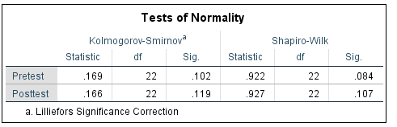

Lampiran 12. Uji Homogenitas
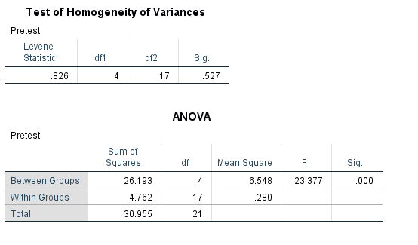

Lampiran 13. Hasil Uji Paired t-test

